Министерство науки и высшего образования Российской Федерации Федеральное государственное автономное образовательное учреждение высшего образования

**«Пермский национальный исследовательский политехнический университет»**

Электротехнический факультет

Кафедра «Информационные технологии и автоматизированные системы» направление подготовки: 09.03.04 – «Программная инженерия»

**Лабораторная работа №1.**

**«Модели Машины Тьюринга и Алгоритмов Маркова»**

Выполнил студент гр. РИС-24-2б

Иванова Елена Олеговна

Проверил:

Доц. Каф. ИТАС

Ольга Андреевна Полякова

(оценка) (подпись)

(дата)

г. Пермь, 2024

**Нормальные Алгоритмы Маркова**

Задание 1

A = {a,b}. Удалить из непустого слова P его первый символ. Пустое слово не менять.

Решение.

Правила: Пример:

1. *a |=> a) abbab =4*abbab =1 bbab

2. *b |=> б) babba =4*babba =2 abba

3. * | =>

4. => *

Программа:

а)

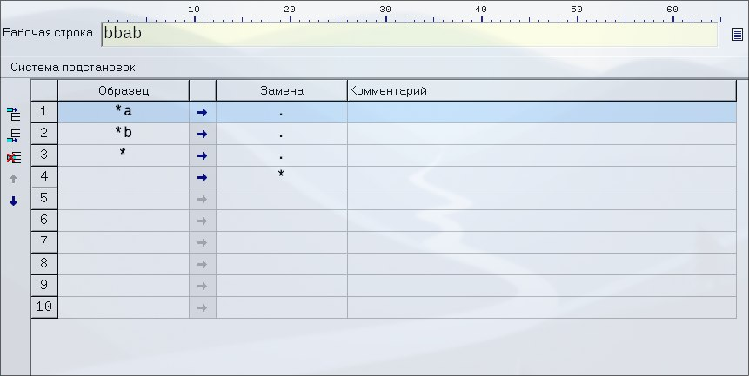

б)

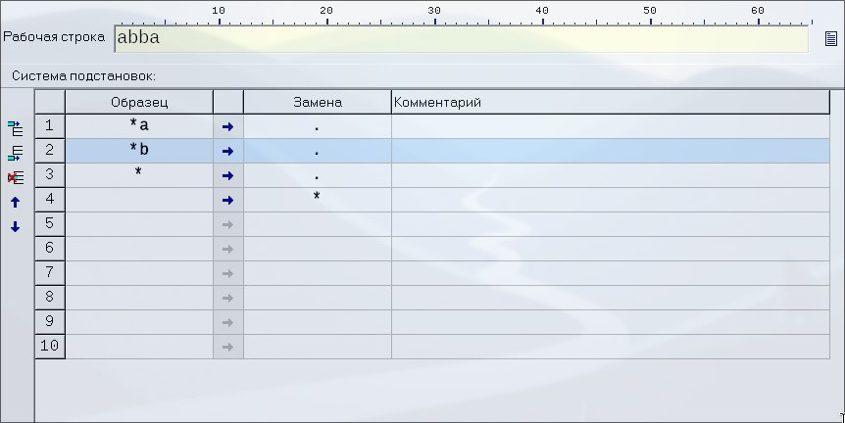

Задание 2

A = {a,b,c,d}. В слове P требуется удалить все вхождения символа ‘с’, а затем заменить первое вхождение подслова bb на ddd.

Решение.

Правила: Пример:

1. c => abccbbd =1 abcbbd =1 abbbd =2 adddbd

2. bb |=> ddd

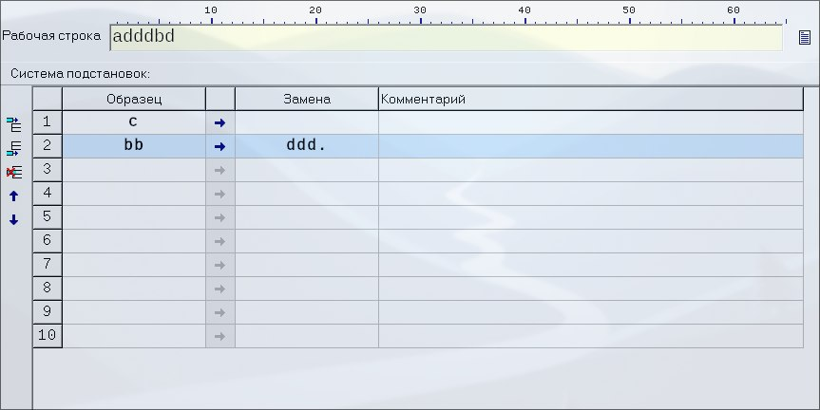Программа:

Задание 3

A = {a,b}. Требуется приписать символ ‘a’ к концу слова P.

Решение.

Правила: Пример:

1. *a => a* a)aabbabab =6 *aabbabab =1 a*abbabab =1

2. *b => b* aa*bbabab =2 aab*babab =2 aabb*abab =1

3. a* |=> aa aabba*bab =2 aabbab*ab =1 aabbaba*b =2

4. b* |=> ba aabbabab* =4 aabbababa

5. * |=> a б) =6 * =5 а

6. => *

Программа: б)

a) 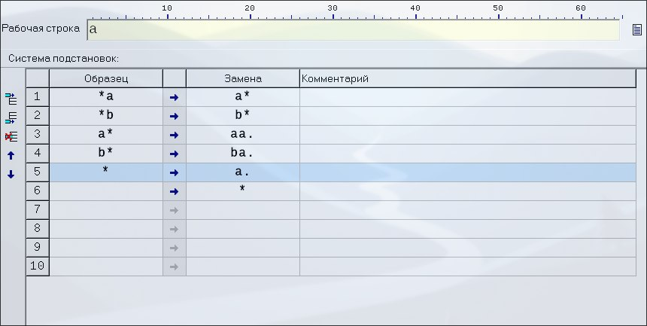

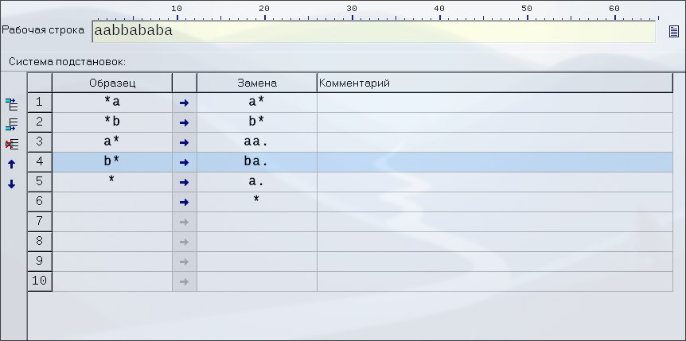

**Машина Тьюринга**

Задание 1

Дано число, состоящее из 0 и 1. Заменить все 0 на 1 и 1 на 0

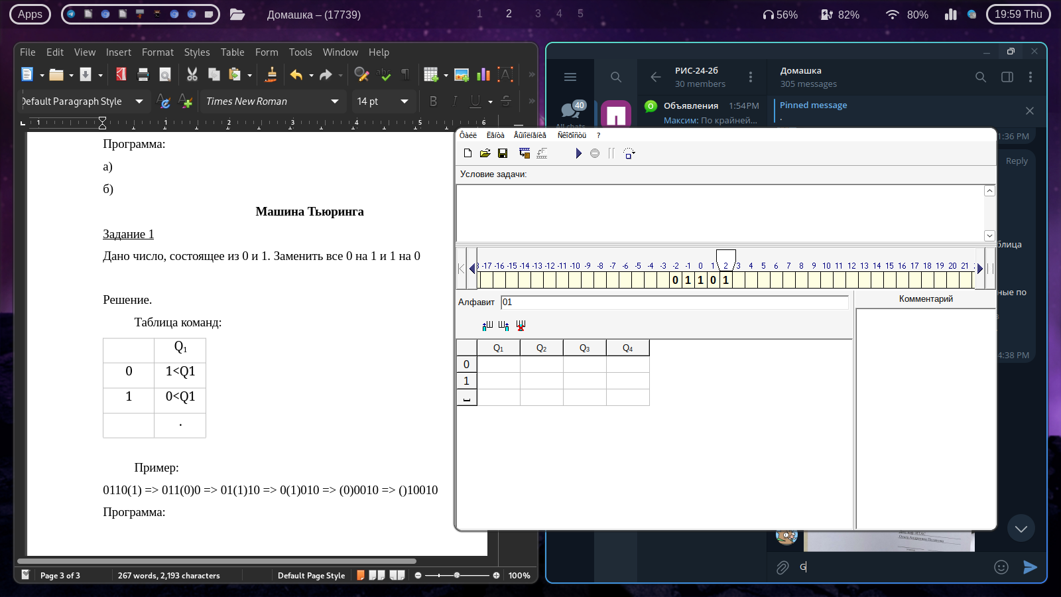

Решение.

Таблица команд:

|  |  |
| --- | --- |
|  | Q1 |
| 0 | 1<Q1 |
| 1 | 0<Q1 |
|  | .0 |

Пример:

0110(1) => 011(0)0 => 01(1)10 => 0(1)010 => (0)0010 => ()10010

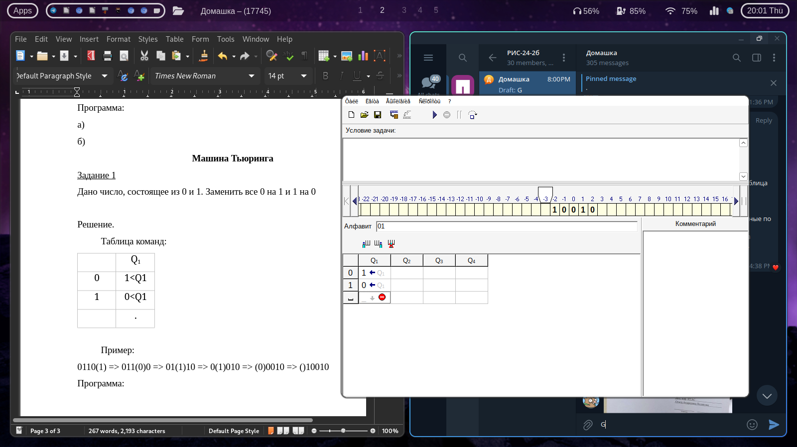Программа:

Задача 2

На ввод подаётся случайное число. Прибавить четыре.

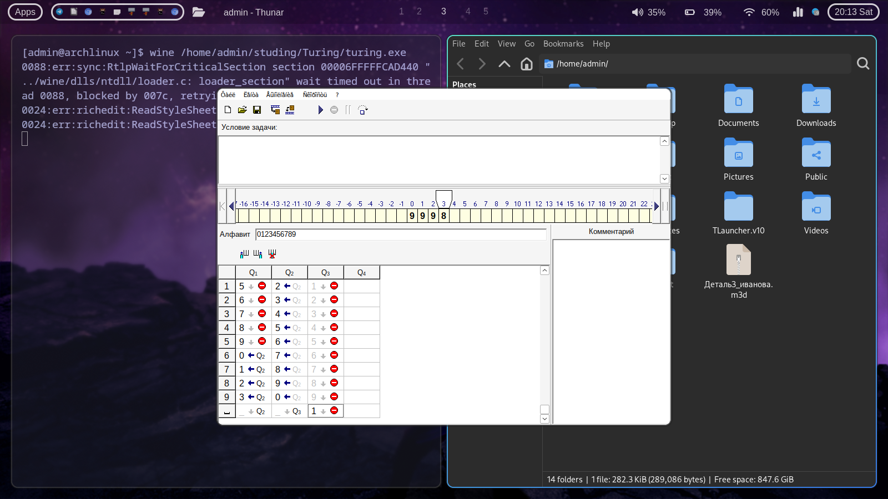

Решение.

Таблица команд:

|  |  |  |
| --- | --- | --- |
|  | Q1 | Q2 |
| 0 | 4.0 | 1.0 |
| 1 | 5.0 | 2.0 |
| 2 | 6.0 | 3.0 |
| 3 | 7.0 | 4.0 |
| 4 | 8.0 | 5.0 |
| 5 | 9.0 | 6.0 |
| 6 | 0<Q2 | 7.0 |
| 7 | 1<Q2 | 8.0 |
| 8 | 2<Q2 | 9.0 |
| 9 | 3<Q2 | 0<Q2 |
|  | .0 | 1.0 |

Пример:

999(8) => 99(9)2 => 9(9)02 => (9)002 =>()0002 =>(1)0002

Программа:

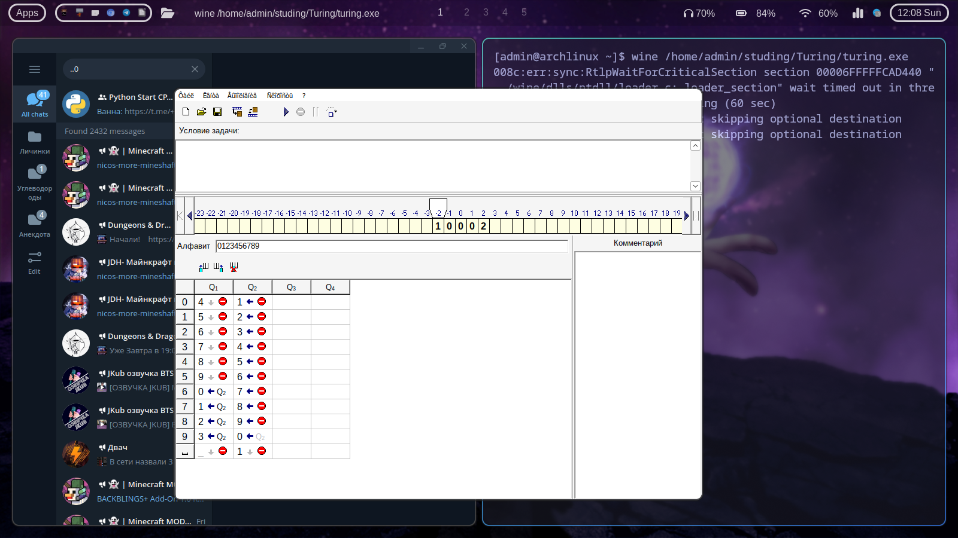

Задача 3

На ввод подаётся случайное число. Если число чётное – заменить в нём все цифры на 0, иначе на 1.

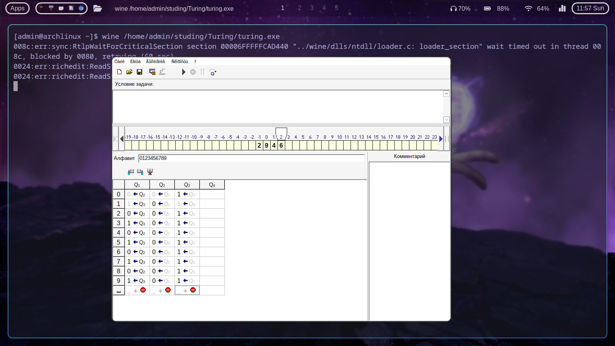

Решение.

Таблица команд:

|  |  |  |  |
| --- | --- | --- | --- |
|  | Q1 | Q2 | Q3 |
| 0 | 0<Q2 | 0<Q2 | 1<Q3 |
| 1 | 1<Q3 | 0<Q2 | 1<Q3 |
| 2 | 0<Q2 | 0<Q2 | 1<Q3 |
| 3 | 1<Q3 | 0<Q2 | 1<Q3 |
| 4 | 0<Q2 | 0<Q2 | 1<Q3 |
| 5 | 1<Q3 | 0<Q2 | 1<Q3 |
| 6 | 0<Q2 | 0<Q2 | 1<Q3 |
| 7 | 1<Q3 | 0<Q2 | 1<Q3 |
| 8 | 0<Q2 | 0<Q2 | 1<Q3 |
| 9 | 1<Q3 | 0<Q2 | 1<Q3 |
|  | .0 | .0 | .0 |

Пример:

294(6) => 29(4)0 => 2(9)00 => (2)000 =>()0000

Программа:

